Deportes
el campeonato - _____________________
el ciclismo – ________________________
la competencia – ____________________
competir (e-i) – ______________________
estar empatado - ____________________
jugar (o-ue) en equipo – ________________
meter un gol – ______________________
el premio – _________________________
la pista – _________________________
la red – __________________________
el uniforme – _______________________

Ejercicios/Salud
Es bueno… _________________________
Es importante… _____________________
Es necesario…_______________________
hacer ejercicio – _____________________
mantenerse (e-ie) en forma – ________________________________
seguir (e-i) una dieta balanceada – ________________________________
Describir atletas
activo(a) – ________________________
el/la deportista - ____________________
lento(a) – _________________________
musculoso(a) – ______________________
rápido(a) – ________________________
saludable – ________________________

Expresiones
¡Ay, por favor! - _____________________
¡Bravo! - __________________________
¡Dale! - ___________________________
¡Uy! - ____________________________
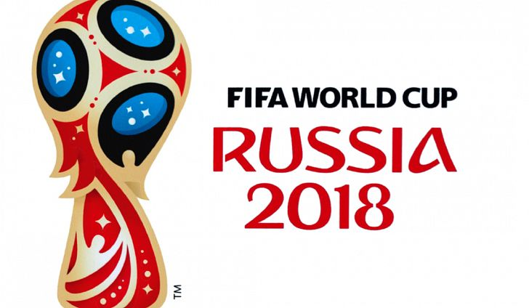
Eventos
La Copa Mundial - ___________________
*sport –
- most recent host countries/year/winner:
________________________________
- next event host country/year
_______________________________

Los Juegos Olímpicos - _______________
- most recent host country/year
________________________________
- next event host country/year
________________________________

Los Juegos Panamericanos –
- What is it? _______________________
________________________________________________________________
- most recent host country/year
________________________________
- next event host country/year
________________________________

La Vuelta a Francia –____________________
- What is it? ________________________________
________________________________
- How often/when? __________________
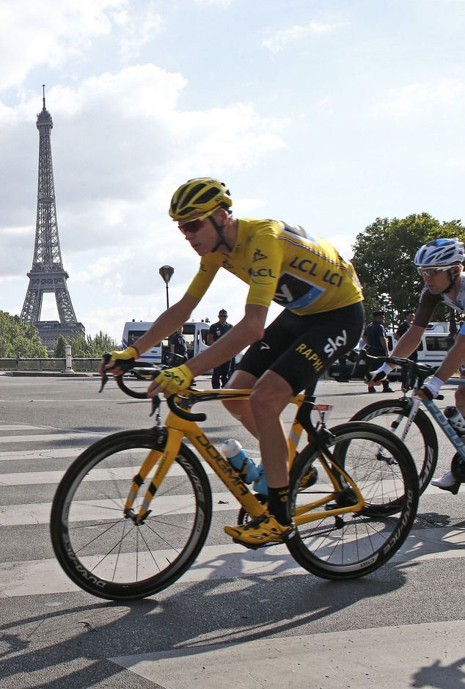

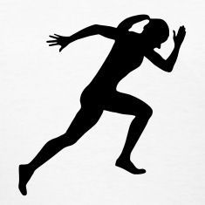
Los deportes
el/la animador(a), el/la porrista – ____________
el atletismo - _________________________
el básquetbol – ________________________
el béisbol – ___________________________
el campo traviesa – _____________________
el ciclismo – __________________________
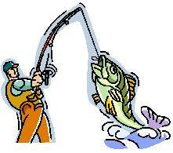
el ciclismo de montaña - __________________
el equipo de natación - ___________________
el equipo de pesca – _____________________
el equipo de rifle - ______________________
el fútbol – ___________________________
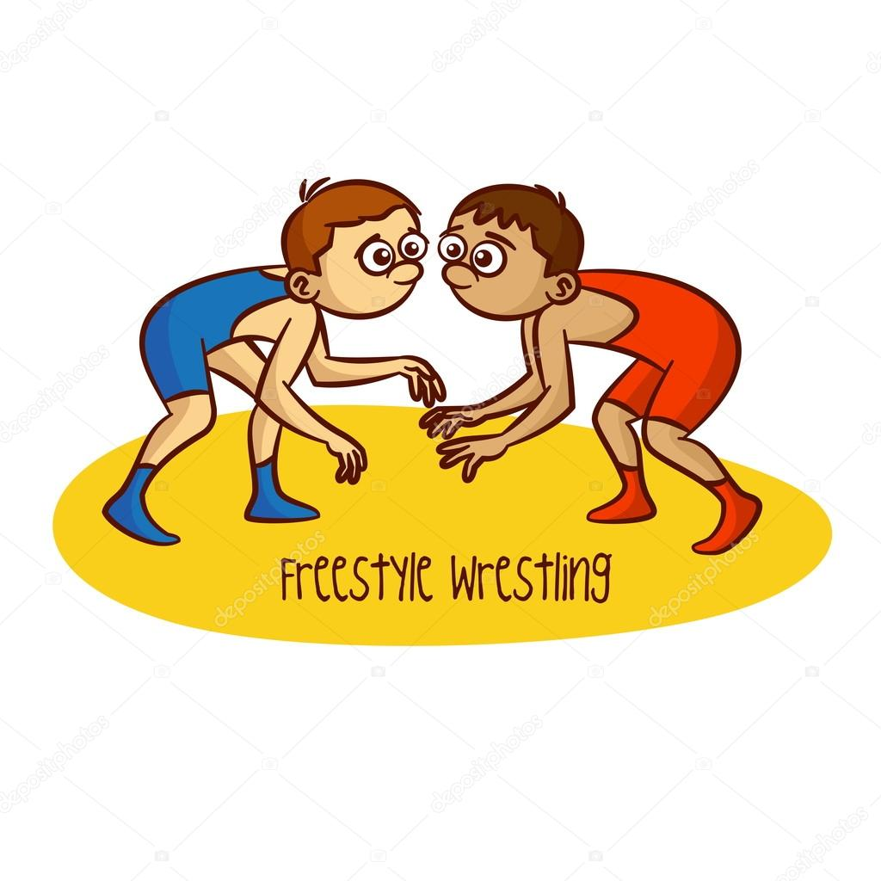
el fútbol americano – ____________________
el golf – ____________________________
el lacrosse - _________________________
la lucha olímpica – ______________________
el softball - __________________________
el tenis - ____________________________
el voleibol - ___________________________

